الجزيرة العربية للعقارات

توثيق: نظام ادارة الشقق

**(هيكل قاعدة البيانات)**

**(schema)المخطط العام**

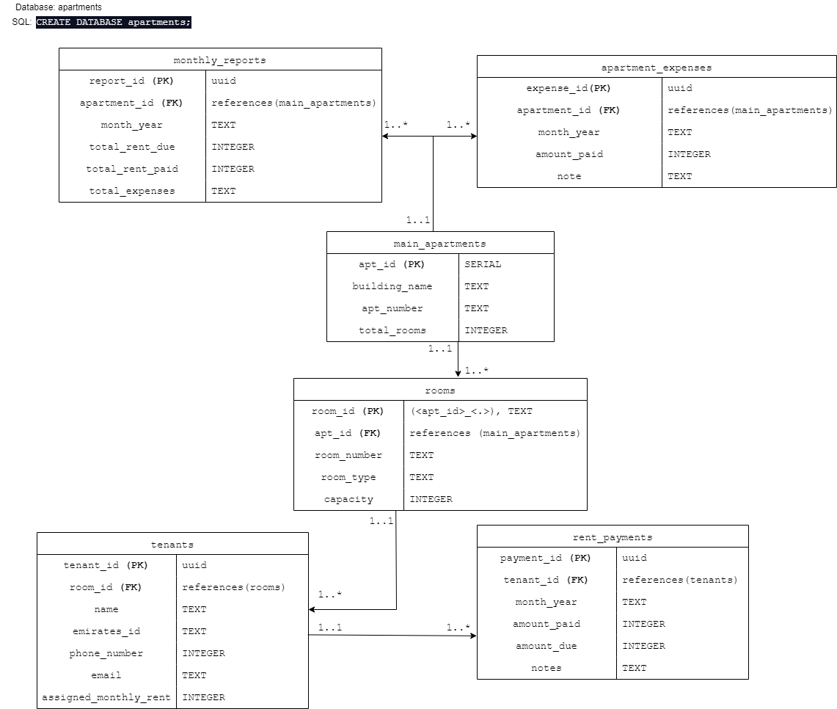

**الجداول:**

**: هو الجدول الرئيسي الذي يمثل جميع الشقق, هذا الجدول لا يعتمد على أي جدول اخر.Main_apartments**

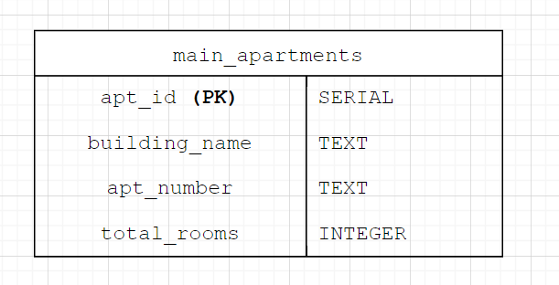

|  |  |
| --- | --- |
| **المعنى** | **العمود** |
| رقم تعريفي للشقة (تلقائي) | apt_id |
| اسم البناية | building_name |
| رقم الشقة | apt_number |
| عدد الغرف في الشقة (اختياري) | total_rooms |

**SQL query:**

create table main_apartments(  
 apt_id serial primary key,  
 building_name TEXT not null,  
 apt_number text not null,  
 total_rooms integer  
);

**:rooms**

**الجدول الذي يمثل الغرف في الشقة**

**main_apartments يعتمد على جدول:**

**قد لا تكون المعلومات في الجدول مهمة بذاتها لكن الجدول مهم لان عدة جداول أخرى تعتمد عليه.**

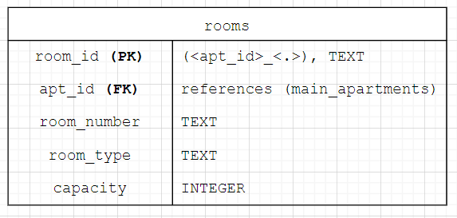

|  |  |
| --- | --- |
| **المعنى** | **العمود** |
| رقم تعريفي للغرفة | room_id |
| مرجع للرقم التعريفي لجدول الشقق | apt_id |
| A1رمز للغرفة, مثلاً: | room_number |
| نوع الغرفة, مثلا: عادي, ماستر, استوديو (اختياري) | room_type |
| المساحة الاستيعابية (عدد الأشخاص في الغرفة, اختياري) | capacity |

**SQL query:**

create table rooms(  
 room_id uuid DEFAULT uuid_generate_v4 (),  
 apt_id serial references main_apartments(apt_id),  
 room_number text not null,  
 room_type text,  
 capacity integer  
);